經濟部水利署第四河川分署「分署長與民有約」登記表
編號：0012
時間 | 113年11月5日
地點 | 分署長室
主持人 | 李分署長友平
與會發言人員 | 南投縣砂石公會李介榮理事長
與會人員  (第四河川分署) | 施科長陽東 |  |  | 蕭正工程司翔元
舉辦方式 | 管理科「砂石車運輸便道相關事宜」研討會
藉由分署長有約討論議題如下:
南投縣砂石公會李介榮理事長來訪研議砂石車運輸便道相關事宜，並共同響應只要你不丟，我就不用撿價值：
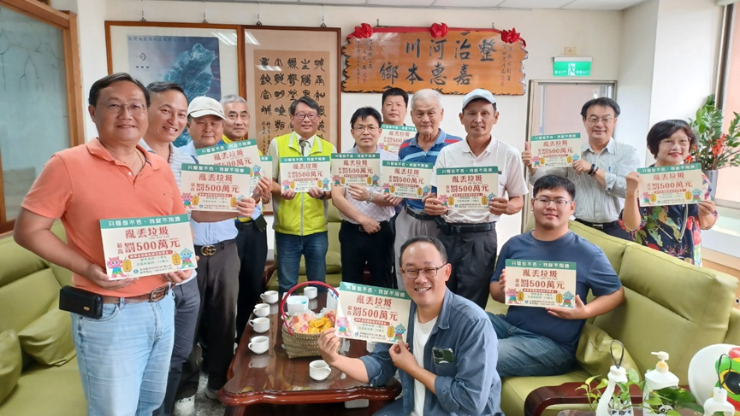
登記人 | 秘書室 |  | 業務主辦科室 |  | 管理科

